FUNCIONES
Conceptos previos
Par ordenado: Dados 2 conjuntos A y B pertenecientes a un mismo Universal, se llama par ordenado de elementos al ente o dupla (a, b), donde a∈A y b∈B.
En el par ordenado interesa el orden de sus elementos: (a, b) ≠ (b, a)
En general: (a, b) = (c, d) ⇔ a = c ∧ b = d
Ej. (a, b) = (3, -1) ⇒ a = 3 b = -1
Producto cartesiano
Se llama producto cartesiano de un conjunto A por un conjunto B, y se indica AxB, al conjunto de todos los pares ordenados (x, y) tales que la primera componente “x” pertenece al primer conjunto A y la segunda componente “y” pertenece al segundo conjunto B
AxB = {( x, y) / x∈A ∧ y∈B}
El producto cartesiano no es conmutativo, es decir que AxB ≠ BxA
Ejemplo 1:
Sean A = {1, 2, 3} B = {a, b}
AxB = {(1, a), (1, b), (2,a), (2,b), (3,a), (3,b)}
BxA = {((a, 1), (b,1), (a,2), (b,2), (a,3), (b,3)}
Existen distintas formas de representar un producto cartesiano: diagramas de Venn, gráfica cartesiana, tabla a doble entrada.
Relación entre conjuntos
Del conjunto producto cartesiano AxB, pueden considerarse distintos subconjuntos. Para decidir con certeza cuales son las duplas de pares ordenados que pertenecen a uno de los subconjuntos, debe darse un criterio o condición.
Cuando se tienen dos conjuntos A y B, se llama enunciado con dos variables a un enunciado que contenga dos variables ordenadas, de modo que cuando se reemplace la primera por un elemento del conjunto A y la segunda por un elemento del conjunto B, se obtenga una proposición (V o F).
Ejemplo 2:
A = {1, 2, 3} B = {√3, √5}
AxB = { (1, √3), (1, √5), (2, √3), (2, √5), (3,√3), (3, √5) }
Supongamos que el criterio dado para formar un subconjunto de AxB es: x<y
Entonces, a ese conjunto pertenecerán todos aquellos pares ordenados de AxB, que se obtienen teniendo en cuenta la condición enunciada, y siempre que la proposición obtenida sea verdadera.
Este subconjunto del producto cartesiano AxB, formado por los pares ordenadosen los cuales el criterio se cumple, se llama relación entre A y B.
Definición: Se llama relación binaria R entre los elementos del conjunto A y los elementos del conjunto B, al conjunto cuyos elementos son los pares ordenados (x, y) tal que “x” pertenece al primer conjunto, “y” pertenece al segundo conjunto y “x” se halla vinculada con “y” por la relación R.
R = {(x,y) / x∈A, y∈B ∧ xRy }
R es un subconjunto del producto cartesiano AxB
A es el primer conjunto o conjunto de partida
B es el segundo conjunto o conjunto de llegada
En el ejemplo 2, la relación R es:
R = { (1, √3), (1,√5), (2, √5) }
Entonces, para definir una relación en AxB, deben darse:
a) Un conjunto A (conj. de partida), al cual pertenecen los posibles primeros elementos de los pares ordenados
b) Un conjunto B (conj.de llegada) al cual pertenecen los posibles segundos elementos de los pares ordenados
c) Un criterio o condición que permita decidir con certeza, cuales pares pertenecen a la relación y cuales no.
Los elementos del conjunto de partida que son primeras componentes de los pares ordenados que satisfacen la relación, forman un conjunto llamado dominio de la relación (D_{R})
En el ej. 2: D_{R} = {1, 2 }
Los elementos del conjunto de llegada que son segundas componentes de los pares que satisfacen la relación, forman un conjunto llamado conjunto imagen de la relación (I_{R})
En el ej. 2: I_{R} = {√3, √5 }
Relación inversa
Definida una relación R en AxB, automáticamente queda definida otra relación en BxA, llamada relación inversa (R⁻¹).
La relación inversa tiene por elementos a todos los pares ordenados que se pueden formar con los pares de la relación invirtiéndolos, es decir considerando como primera componente de cada par de la relación inversa, la segunda componente de cada par de la relación, y recíprocamente.
Por lo tanto, dada la relación R def. en AxB, la relación inversa es:
R⁻¹ = { (y, x) / (x,y) ∈ R}
En el ej. anterior: R⁻¹ = { (√3, 1), (√5, 1), (√5, 2)} que se corresponde con el criterio x > y
Relación funcional o función
Una de las aplicaciones más importantes de la teoría de conjuntos es la definición de función. Este concepto aparece en todas las ramas de la Matemática y se lo considera como uno de los mas importantes.
Se dice que una relación R en el producto cartesiano AxB es una relación funcional o función de A en B, si para cada elemento x que pertenece a A, existe y es único un elemento y que pertenece a B, tal que (x,y) satisfaga la relación.
Cuando R es una función de A en B, se utiliza como símbolo f en lugar de R y se simboliza: f: A→B
Decimos que f es una relación funcional de A en B, f es una función de A en B, f transforma A en B.
Otra forma de definir una función es la siguiente:
“Una relación f entre elementos de un conjunto A y elementos de un conjunto B se llama función de A en B si cumple las siguientes condiciones:
- Condición de existencia: todo elemento del conjunto A debe tener una imagen en el conjunto B
∀ x∈A, ∃ y∈B / (x,y) ∈ f
- Condición de unicidad: Dicha imagen debe ser única
(x,y) ∈ f ∧ (x,z) ∈ f ⇒ y = z
Si (x,y) ∈ f, se dice que “y” es la imagen de “x” por f, y se escribe: y = f(x)
Una función queda especificada si se dan:
a) El conjunto A de valores de x llamado Dominio (D)
b) El conjunto B de posibles valores de y llamado Codominio (C). El conjunto de todos los valores del codominio que son imagen de por lo menos un elemento del dominio, se llama conjunto imagen (I).
c) La regla o ley de correspondencia que relaciona el dominio y el codominio de manera bien determinada.
Ejemplo 3:
Analizar si las siguientes relaciones son funciones de D en C, siendo:
D = {1, 3, 5} C = {0, 1/3, 1/5, 1 }
f₁ = { (1, 0), (3, 1/3) }
f₂ = {(1, 0), (3, 1/3), (5, 1/5), (1, 1) }
f₃ = {(1, 1), (3, 1/3), (5, 1/5) }
La relación f₁ no es función, pues no satisface la condición de existencia, ya que el elemento “5” del conjunto D no tiene imagen en el conjunto C.
La relación f₂ no es función porque no verifica la condición de unicidad, pues el elemento “1” del dominio tiene dos imágenes en C: 0 y 1.
La relación f₃ es función pues satisface ambas condiciones: todos los elementos del dominio tienen una y sólo una imagen en el codominio.
Ejemplo 4:
f: N → N / f(x) = 2x Esta relación es función, pues satisface las 2 condiciones:
- Todo número natural tiene su duplo o doble en el mismo conjunto
- Cada número natural tiene un solo duplo
Formas de definir una función
a) por extensión: nombrando los pares ordenados (ej. 3 c)
b) por comprensión: mediante una fórmula o ley (ej. 4)
Representación gráfica
a) diagramas de Venn: gralmente se utiliza cuando la función está def. por extensión. Ej. 3c)
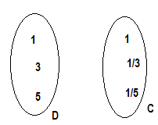
b) Sistema de coordenadas cartesianas
El dominio es un subconjunto del eje de abcisas (X) y el codominio un subconjunto del eje de ordenadas (Y). Ej. f: R→R / f(x) = 2x
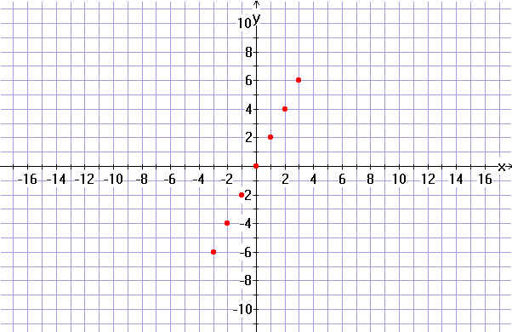

Función inyectiva o unívoca
Cuando cada elemento del codominio es imagen a lo sumo de un elemento del dominio, se dice que la función es inyectiva
f. D→C es inyectiva ⇔ ∀a, ∀b ∈ D: a≠b ⇒ f(a) ≠ f(b) o bien
f. D→C es inyectiva ⇔ ∀a, ∀b ∈ D: f(a) = f(b) ⇒ a = b
O sea es inyectiva si a elementos distintos del dominio corresponden imágenes distintas de su codominio.
Ejemplo 6:
Sean A = { 1, 2, 3} B = {a, b, c, d} el dominio y codominio de la función definida por el siguiente diagrama:
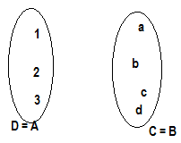
Esta función, asi definida, es inyectiva. Pues a elementos distintos del dominio corresponden elementos distintos del codominio.
Ejemplo 7
Sea la función:

No es función inyectiva, pues a elementos distintos del dominio (1 y 3) corresponde igual elemento del codominio (a)
f(1) = f(3) = a y 1 ≠ 3
Ejemplo 8
La función f: R→R / f(x) = x² no es inyectiva, pues por ejemplo:
f(-3) = f(3) = 9 y -3 ≠ 3
Función sobreyectiva, suryectiva o “sobre”
Una función f: D→C es sobreyectiva si su conjunto imagen es igual al codominio, es decir si todo elemento de C es imagen de algún elemento de D
f: D→C es sobreyectiva ⇔ C = I_{m} o
f: D→C es sobreyectiva ⇔ ∀ y ∈ C, ∃ x ∈D / y = f(x)

Ejemplo 9
La función definida en el ejemplo 6 no es sobreyectiva, porque el conjunto imagen no es igual al codominio
C = {a, b, c, d} I_{m} = {a, b, c}
Ejemplo 10
a) La función del ejemplo 8 no es sobreyectiva, pues los números reales negativos no son imágenes de de ningún número real, pues no existe número real tal que su cuadrado sea negativo.
b) Si redefinimos la función del ejemplo 8, de manera que C = R₀⁺ la función es sobreyectiva, ya que todo número real positivo o nulo es imagen, por esta función, de algún número real.

Función biyectiva o biunívoca
Una función f: D→C es biyectiva sii es inyectiva y sobreyectiva
f: D→C es biyectiva ⇔ ∀a, ∀b ∈ D: f(a) = f(b) ⇒ a = b ∧ C = I_{m}
Es decir, una función es biyectiva si a cada elemento de codominio corresponde un solo elemento del dominio como preimagen
Ejemplo 11
f: R→R / f(x) = x + 5 se verifica que:
a) es inyectiva, pues
f(a) = a + 5 ⇒ a + 5 = b + 5 ⇒ a = b
f(b) = b + 5
b) es sobreyectiva porque todo número real es imagen por esta función, de algún número real
Ejemplo 12
La función f: R→R / f(x) = x² no es biyectiva por lo analizado en el ejemplo 8 y en el 10 a)

Función inversa
Dada una relación cualquiera, con dominio en un conjunto D y codominio en C, es siempre posible definir la relación inversa tomando a C como dominio y a D como codominio; pero no en todos los casos esta relación inversa también es función.
Puede demostrarse que sólo cuando la función es biyectiva, su relación inversa también es función, y además es biyectiva.
Es decir, la condición necesaria y suficiente para que la función f: D→C admita función inversa f⁻¹: C→D es que sea biyectiva.
f: D→C es biyectiva ⇔ f⁻¹: C→D biyectiva
El método para encontrar la función inversa de una función biyectiva es:
i) Cambiar x por y, e y por x
ii) despejar y
Ejemplo 13
Dadas las siguientes funciones biyectivas, determinar la función inversa correspondiente
a) f: R→R / f(x) = x – 1
i) x = y – 1
ii) y = x + 1 f⁻¹ : R→R / y = x + 1

b) f: R₀⁺ → R₀⁺ / y = f(x) = +√x
i) x = +√y
ii) y = x² f⁻¹ : R₀⁺ → R₀⁺ /y = x²

c) f: [0, 2] → [2, 4] / f(x) = 2x
i) x = 2y
ii) y = 1/2 x f⁻¹ : [2, 4]→[0, 2] / y = f⁻¹(x) = x/2

Función explícita y función implícita
Una función está dada en forma explícita cuando en un miembro de la igualdad se indican las operaciones que hay que efectuar sobre los elementos del dominio para obtener el conjunto imagen.
y = f(x) ej: y = 2x + 3
Una función está dada en forma implícita cuando los elementos del dominio y del conjunto imagen se encuentran ligados en un solo miembro de la igualdad, siendo el otro miembro igual a cero.
f(x, y) = 0 ej: y – 3x + 4 = 0
Funciones pares e impares
Una función es par si y sólo si elementos opuestos del dominio tienen imágenes iguales.
f es par ⇔ ∀x∈D, ∃(-x)∈D / f(x) = f(-x)
Ejemplo 14:
La función f(x) = x² (definida de reales en reales), pues f(x) = f(-x)
f(x) = x²
f(-x) = (-x)² = x²

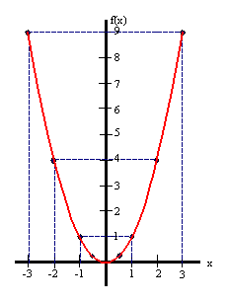 La gráfica cartesiana de una función par es simétrica con
respecto al eje de ordenadas

Una función es impar si y sólo si elementos opuestos del dominio tienen imágenes opuestas
f es impar ⇔ ∀x∈D, ∃(-x) ∈D / f(x) = - f(-x)
Ejemplo 15:
La función y = x³ es impar, pues
f(x) = x³
f(-x) = (-x)³ = -x^{3 ⇒} f(x) = f(-x)

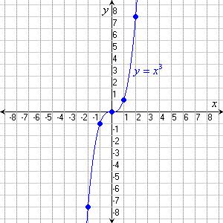 La gráfica cartesiana de una función impar es simétrica con
respecto al origen de coordenadas
Funciones crecientes y decrecientes
Una función es creciente cuando al aumentar los valores de x, también aumentan los valores de las imágenes
f es creciente ⇔ ∀ x₂ > x₁ : f(x₂) > f(x₁)
Una función es decreciente cuando al aumentar los valores de x, disminuyen los valores de las imágenes
f es decreciente ⇔ ∀ x₂ > x₁ : f(x₂) < f(x₁)
Una función puede ser creciente (o decreciente) en todo su dominio, pero también puede ser alternativamente creciente o decreciente según el intervalo considerado.
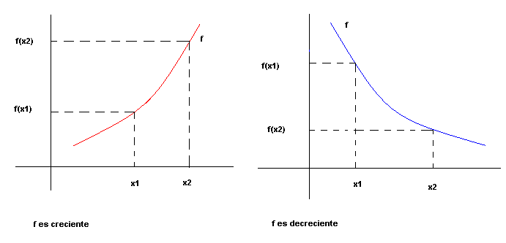
Ceros de una función
Se denomina así al conjunto de valores del dominio que anulan la función, es decir que satisfacen la ecuación f(x) = 0
f: D→C; x_{i} ∈ D es cero de f ⇔ f(x_{i}) = 0
Ejemplo 16
Sea f: R→R / f(x) = x² – 1
Los números reales -1 y 1 son ceros de la función, pues
f(x) = 0 x² – 1 = 0 x² = √1 x = -1 y x= +1
Gráficamente los ceros de una función son las abscisas de los puntos donde la curva corta al eje X
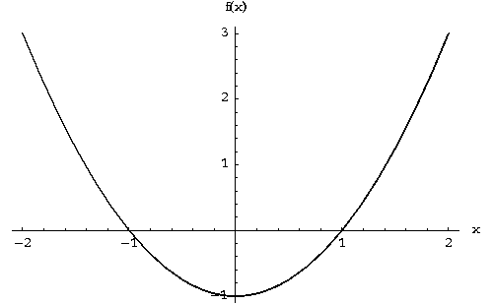

Operaciones con funciones
Suma
Dadas dos funciones f y g, se llama suma de f y g, y la denotaremos f+g, a la función definida por (f+g)(x) = f(x) + g(x), donde
D_{f+g} = D_{f ∩} D_{g}
Multiplicación
Dadas dos funciones f y g, se llama producto de f y g, y la denotaremos f.g, a la función definida por (f.g)(x) = f(x) . g(x), donde
D_{f.g} = D_{f ∩} D_{g}
División
Dadas dos funciones f y g, se llama cociente de f y g, y la denotaremos f/g, a la función definida por (f/g)(x) = f(x) / g(x), con g(x) ≠ 0, donde
D_{f/g} = D_{f ∩} {x/x ∈ D_{g ∧} g(x) ≠ 0}
Ejemplo 17
Sean f: R→R / f(x) = 2x + 3 g: [1, +∝) / g(x) = √x – 1
a) (f+g) (x) = f(x) + g(x) = 2x + 3 + √x – 1
D_{f+g} = D_{f ∩} D_{g} = R ∩ [1, +∝) = [1, +∝)
b) (f.g)(x) = f(x) . g(x) = (2x+3) . √x – 1
D_{f.g} = D_{f ∩} D_{g} = R ∩ [1, +∝) = [1, +∝)
c) (f/g)(x) = f(x) / g(x) = 2x +3/ √x – 1 g(x) = 0 si x = 1
D_{f/g} = D_{f ∩} {x/x ∈ D_{g ∧} g(x) ≠ 0} = R ∩ (1, +∝) = (1, +∝)

Composición de funciones
Dadas 2 funciones f y g, si se cumple la condición de que el codominio de f está ampliamente incluido en el dominio de f, entonces ambas funciones de dicen componibles, porque determinan una nueva función que se denomina función compuesta
Simbólicamente:
f: D→C´ ∧ g:D´→C gᵒf : D→C / (gᵒf)(x) = g [f(x)]
Ejemplo 18
Sea R el dominio y codominio de las siguientes funciones:
f(x) = 2x + 1 g(x) = x³ – 1
(gᵒf)(x) = g [f(x)] = g (2x + 1) = (2x + 1)³ – 1
(fᵒg)(x) = f [g(x)] = f(x³ – 1) = 2.( x³ – 1) + 1 = 2x³ – 1
De donde deducimos que (gᵒf)(x) ≠ (fᵒg)(x)
Propiedades
- La composición de funciones no es conmutativa (gᵒf)(x) ≠ (fᵒg)(x)
- La composición de funciones es asociativa f ᵒ [ g ᵒ h] = [f ᵒ g] ᵒ h
Algunas funciones escalares importantes
Función valor absoluto
x x ≥ 0
Siendo ıxı = -x x< 0
Entonces, la función valor absoluto está definida por:
f: R→R / f(x) = ıxı
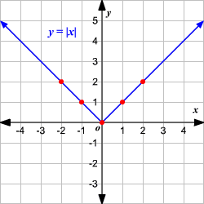
Esta función no es inyectiva, pues, por ejemplo,
f(-3) = ı-3ı = 3 f(-3) = f(3) pero -3 ≠ +3
f(+3) = ı+3ı = 3
Tampoco es sobreyectiva, pues I_{m} ≠ C ya que I_{m} = R₀⁺
Como f(x) = f(-x) es función par. Es decreciente para todo real negativo y creciente para todo real positivo.
Interseca al eje Y en el punto (0,0) y el único cero de la función es x = 0
Función signo de x
Se define como signo de x al cociente ıxı / x entonces:
f: R -{0} → R / f(x) = ıxı / x
si x > 0 ⇒ ıxı / x = 1
si x< 0 ⇒ ıxı / x = -1
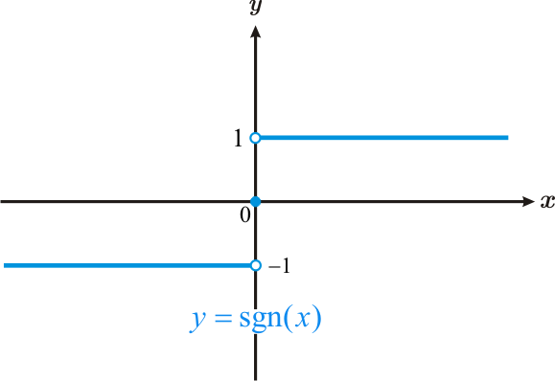

No es inyectiva, pues todos los números reales positivos tienen como imagen a 1 y los reales negativos al -1.
No es sobreyectiva porque I_{m} = {-1, +1}
Como sgn x = -sgn (-x) es función impar. No es creciente ni decreciente; no tiene intersección con el eje Y ni ceros.

